Centar za odgoj i obrazovanje Čakovec šk.god. 2020/2021.

Predmet: Tjelesna i zdravstvena kultura

Razred: OOS 15
Nadnevak: 8.9.2020.
Nastavna tema: igra s loptom
Ishodi učenja: učenik je samostalno izveo sve potrebne zadatke koristeći loptu kao pomagalo

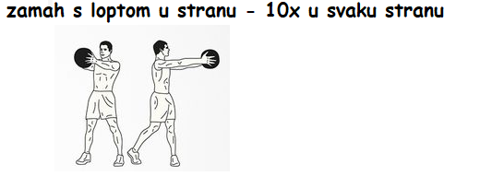

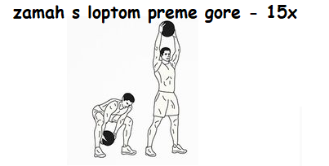

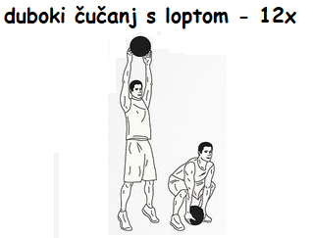

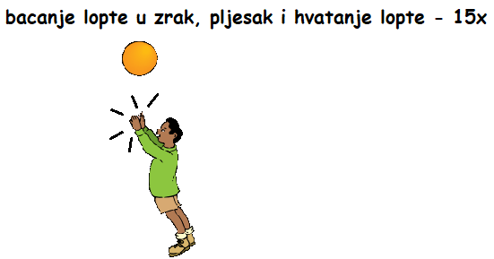

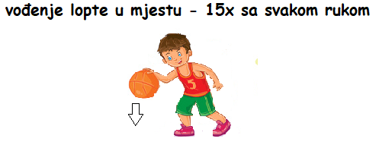

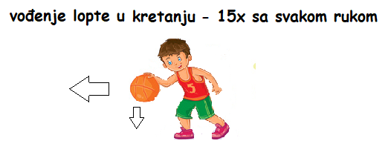
6.

7. Relaksacija- otresi ruke i noge te duboko udahni 10x.

